Тема: Коммуникационная политика банка
Цель: рассмотреть понятие, основные составляющие коммуникационной политики банка
Задачи:
- рассмотреть основные составляющие коммуникационной политики банка;
- рассмотреть основные функции банковской рекламы;
- рассмотреть имидж банка;
- рассмотреть понятие паблик рилейшнз.
Коммуникационная политика, или политика продвижения банковских услуг на рынок, - система мероприятий по взаимодействию банка с потенциальными потребителями и обществом в целом, направленная на формирование спроса и увеличение объема продаж банковского продукта.
Основные составляющие коммуникационной политики:
- Личные продажи.
- Реклама.
- Стимулирующие мероприятия.
- Паблик рилейшнз.
Личные продажи. Личные продажи - устное предоставление услуги в ходе беседы с потенциальным покупателем.
Личные продажи, предполагающие индивидуальное общение работника банка с клиентами, широко распространены в банковском деле. В контакт с клиентами в роли продавцов выступают практически все работники банка. Средствами такого общения являются беседы по телефону, послания по почте и личное общение с клиентами в банке. Абстрактность банковских услуг, сложность их восприятия предъявляют особые требования к банковским служащим. Они должны вызывать доверие, уметь убеждать и квалифицированно консультировать клиентов.
Преимущества личных продаж:
- личностный характер - общение, изучение потребностей и предпочтений клиентов;
- становление отношение вплоть до доверительных, неформальных;
- побуждение к ответной реакции - прислушаться, поблагодарить, приобрести.
Главным ограничением личных продаж являются личные затраты времени на персонал.
Банковская реклама. В настоящее время по суммарному объему расходов на рекламу банки ведущих стран занимают четвертое место, уступая производителям автомобилей, торговым фирмам и издательским группам.
Основные функции банковской рекламы:
- формирование доверия клиента к банку (престижная реклама, направленная на формирование репутации и имиджа банка);
- информирование об ассортименте услуг банка;
- убеждение в преимуществах рекламируемых услуг;
- побуждение к приобретению данной услуги у данного банка.
В развитии банковской рекламы можно выделить несколько этапов.
- Реклама банковского продукта. Такая реклама преобладала на Западе до середины 70-х годов, пока не обострилась конкуренция на банковском рынке. Реклама банковского продукта направлена на ознакомление клиентов с новыми услугами. Слабым местом такой рекламы является известная однородность банковских услуг: все банки предлагают примерно одинаковый перечень услуг, поэтому эффективность банковской рекламы, как правило, ниже рекламы промышленных товаров. Появился даже термин "реклама малоинтересного продукта".
- Реклама потребностей. Она призвана побудить или сформировать новые потребности клиентов. При этом рекламируется не сама услуга, а потребность клиента, удовлетворить которую он сможет в результате приобретения данной услуги. Однако развитие такой формы не повысило запоминаемость банковской рекламы. Исследования рекламы в 80-е годы в ФРГ показали: запоминаемость рекламы автомобилей - 40%, банковской рекламы - 30%.
- Престижная реклама. Реклама банка как такового направлена на привлечение внимания клиентов именно к данному банку на формирование благоприятного имиджа банка (примером может служить реклама банка Империал.
Имидж банка - это совокупность сознательных или несознательных представлений, образов, существующих у клиентов и общественности о данном банке. Разумеется, реклама не является единственным средством формирования и поддержания благоприятного имиджа банка. Ее роль заключается главным образом в создании запоминающегося образа банка, в тиражировании банковской символики или фирменного стиля банка.
Схема банковской рекламы представлена на рисунке 1.
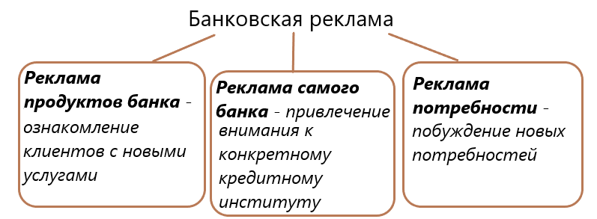
Фирменный стиль банка, как, впрочем, и любого предприятия, включает название банка, его фирменный знак, фирменные цвета и логотип (написание названия). Фирменный знак - это визитная карточка банка, по которой банк узнается без названия.
Миссия банка часто выражается в виде лозунга - фирменного девиза, содержание которого изменяется очень редко. Идеально, когда в фирменном девизе отражается специфика деятельности или название банка, т.е. когда девиз уникален и принадлежит именно данной организации. Формы и средства рекламы достаточно разнообразны, однако большие затраты на рекламу не обеспечивают автоматически ее эффективность. Реклама наиболее эффективна, когда осуществляется комплексно, неоднократно, имеет четко выраженную целевую направленность.
Фирменный знак представлен на рисунке 2.
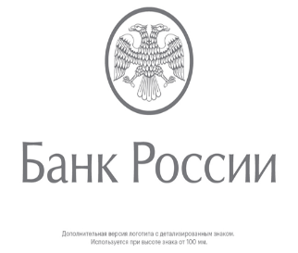

Фирменный знак:
- Помогает ориентироваться потребителям в потоке информации, находить услугу банка, который уже завоевал их предпочтение
-Повышает эффективность рекламы
-Снимает расходы на формирование коммуникаций.
Стимулирующие мероприятия. Стимулирующие мероприятия - деятельность по использованию многообразных средств кратковременного побудительного воздействия. Стимулирующие мероприятия призваны поддерживать остальные средства коммуникационной политики с целью облегчить и ускорить продажу услуг.
Обычно они делятся на две группы: направленные на персонал и направленные на клиентов.
В первую группу входят все мероприятия, призванные повысить мотивацию сотрудников банка, их производительность труда, знания о продукте: это обучение, возможности продвижения по службе, система премирования и т.д.
Во вторую группу входят мероприятия направленные на клиентов. Меры, поддерживающие имидж банка, способствующие привлечению новых клиентов, очень разнообразна. По сути, это комплекс дополнительных услуг, которые могут получить клиенты банка (информационные материалы, удобства при обслуживании), а также проявление личного внимания к клиентам, например вручение сувениров с фирменной атрибутикой, поздравления клиентов с праздниками, рассылка буклетов и т.д.
Типичными примерами стимулирующих мероприятий являются конкурсы и лотереи, организация консультационных дней. Банки могут разработать условия стимулирования сбыта: минимальный размер вклада, например. Стимулирующие мероприятия обычно дополняют рекламу и приводят к краткосрочному росту продаж услуг.
Паблик рилейшнз. Паблик рилейшнз (ПР) - планируемые, продолжительные усилия, направленные на создание и поддержание доброжелательных отношений и взаимопонимания между организацией и общественностью.
В основе ПР лежит умение и желание наладить обоюдною выгодную связь с общественностью. ПР - это и наука, и стиль работы, а главное - образ мышления.
ПР включает:
- Все, что может улучшить взаимопонимание между организацией и теми, с кем это организация вступает в контакт.
- Рекомендации по созданию "общественного лица" фирмы.
- Мероприятия по ликвидации слухов или других источников непонимания.
- Мероприятия по расширению сферы влияния организации средствами пропаганды, рекламы, выставок, кино показов.
Средства, применяемые для ПР:
- Отношения с прессой, информационные услуги. Это может быть посещение банка, распространение пресс-релизов, проведение пресс-конференций.
- Связи с общественностью - презентации, приуроченные к каким-либо событиям, семинары, конференции и т.д.
- Объявления, статьи в прессе, передачи на радио и телевидении, рекламирующие не услуги банка, а его достижения в социальной сфере, в деле охраны окружающей среды, поддержке предпринимательства и т.д.
- Спонсорство и благотворительность- запланированное вложение денежных средств в некоммерческую деятельность, в надежде, что результатом этого будет улучшение имиджа банка или увеличение объема продаж услуг. Необходимо осуществлять тщательный выбор мероприятий и объектов для спонсорства. Главный критерий - это общественная значимость и известность мероприятий (культура, спорт).
- Участие руководителей банка в общественной жизни города и региона, в том числе в представительных и выборных органах. Членство в различных ассоциациях. Лоббизм.

Вопросы для самоконтроля:
1. Назовите основные составляющие коммуникационной политики банка?
-2.Назовите и охарактеризуйте основные функции банковской рекламы?
3. Что такое имидж банка?
4.Дайте понятие паблик рилейшнз, в чем его особенности?

Основные источники литературы:

- Банки и банковское дело. В 2 ч. Часть 1 : Учебник и практикум / под ред.В.А. Боровковой. - 4-е изд., перераб. и доп. - М. : Юрайт, 2017. - 390 с.
- Банки и банковское дело. В 2 ч. Часть 2 : Учебник и практикум / Под ред. В.А. Боровковой. - 4-е изд., перераб. и доп. - М. : Юрайт, 2017. - 159 с.
- Поляк Г.Б. Банковский маркетинг : учебник и практикум для СПО / под редакцией Поляк Г.Б. — М. : Издательство Юрайт, 2018 г. — 329 с.
- Перекрестова Л.А. Финансы и кредит : учебник для СПО / под редакцией

